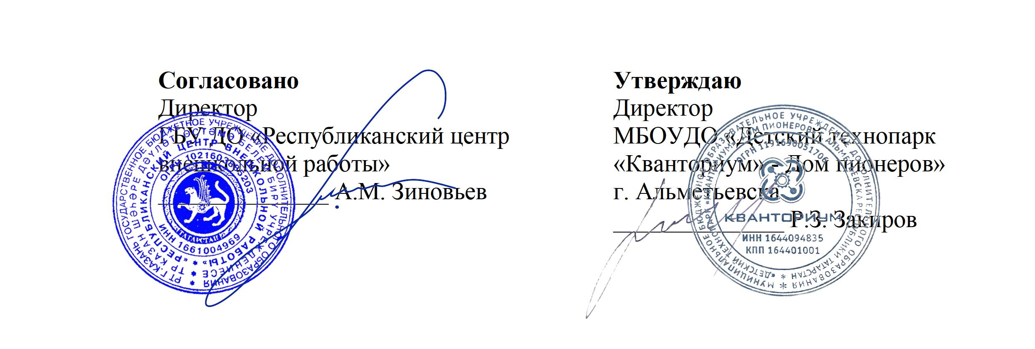

ПОЛОЖЕНИЕ
о проведении Регионального этапа Всероссийского акселератора детских инновационных проектов

1. Общие положения
  - Настоящее Положение о Региональном этапе Всероссийского акселератора детских инновационных проектов (далее – Акселератор) определяет требования к участникам Акселератора (далее – Участники), структуру, порядок проведения и подведения итогов Акселератора, а также регулирует права и обязанности организатора, организационного комитета и Участников.
  - Организатором Акселератора выступает Муниципальное бюджетное образовательное учреждение дополнительного образования «Детский технопарк «Кванториум» – Дом пионеров» г.Альметьевска Республики Татарстан и Государственное бюджетное учреждение дополнительного образования «Республиканский центр внешкольной работы» г. Казани (далее – Организатор).
  - Соорганизатором Акселератора выступает Открытое акционерное общество «Российские железные дороги» (далее – Соорганизатор)
  - Общее руководство проведением Акселератора осуществляет организационный комитет (далее – Оргкомитет), состоящий из числа работников Организатора, Соорганизатора и приглашенных экспертов;
  - Экспертиза и оценка представляемых на Акселератор материалов и результатов работ Участников осуществляется жюри Акселератора.
  - Состав Оргкомитета и жюри утверждается приказом Организатора
  - Мероприятия Акселератора различаются по уровню сложности и форматам участия.
  - Региональный этап проводится с целью выявление сильнейших проектных команд в Республике Татарстан. Сильнейшие команды получат право на участие в очном финальном этапе Акселератора.
  - Отправка заявка на участие в Акселераторе подразумевает согласие Участника со всеми пунктами настоящего положения.
  - Исключительные права на результаты интеллектуальной деятельности, созданные в процессе участия в Акселераторе, принадлежат Участникам, создавшим результаты интеллектуальной деятельности, при этом Организатор и Соорганизатор вправе использовать результаты интеллектуальной деятельности в информационных и демонстрационных целях без заключения дополнительных соглашений с Участниками.
  - Принимая участие в Акселераторе, Участники дают согласие на публикацию результатов их работы Организатором и Соорганизатором в печатных и интернет-изданиях.
  - Информация о проведении Акселератора публикуется на сайте www.almetkvant.ru (далее – Сайт).
  - Участие в Акселераторе бесплатное.

2. Цель Акселератора
2.1. Акселератор организуется с целью мотивации к проектной деятельности и приобретению обучающимися дополнительных компетенций для реализации творческого потенциала и знаний в области инженерного проектирования и технологического предпринимательства.
2.2. Задачи Акселератора:
популяризация технологического предпринимательства и развитие продуктового мышления у школьников;
выявление и сопровождение школьников, проявивших особые результаты в области инженерного проектирования в целом и в сфере проектирования объектов вокзалов будущего в частности;
вовлечение экспертов профильных областей в работу с молодежью, формирование сети экспертов по направлениям Акселератора;
решение актуальных для отрасли технологических задач;
распространение модели организации обучения в форме реализации командных проектов прикладного характера.

3. Участники Акселератора
3.1. К участию в Акселераторе допускаются Участники от 7 до 18 лет, а также педагоги систем дополнительного и общего образования.
3.2 Для участия в Акселераторе Участники самостоятельно формируют команды в составе от 2 до 5 человек (далее – Команды). Членами Команды являются граждане Российской Федерации и иностранные граждане в возрасте от 10 до 18 лет (включительно) на момент подачи заявки для участия в Акселераторе. Каждый Участник может являться членом только одной Команды. Команда может представить от одной до трех разработок по теме Акселератора.
3.3. Наставник Команды – физическое лицо старше 18 лет, заинтересованное в участии Команды в Акселераторе, отвечающее за своевременность прохождения Командой всех этапов и верификацию предоставляемых документов.
3.4. Количество наставников для одной Команды не может превышать трех человек. Наставник может сопровождать неограниченное количество Команд.

4. Структура и порядок проведения Акселератора
4.1. Акселератор проводится в период с 05 сентября по 27 октября 2022 года и состоит из нескольких этапов:
заочный этап проработки и реализации идеи с 05 сентября по 10 октября 2022 года;
очный этап защиты проектов с 24 по 27 октября 2022 года. Для каждой команды будет определен день. Место проведения: г. Альметьевск ул. Тимирязева д.20 (Детский технопарк «Кванториум» - Дом пионеров).
4.2. Для участие в региональном этапе необходимо подать заявку перейдя по ссылке: https://forms.yandex.ru/u/62fb32eec142c8ca2664c262/

5. Порядок предоставления результатов и подведение итогов Акселератора
5.1 Для оценки результатов выполнения конкурсных заданий Мероприятий Акселератора формируется жюри, состоящее из работников Организатора, Соорганизатора, экспертов из числа научных и педагогических работников, представителей предприятий отрасли, бизнес-сообщества и вузов (далее – Жюри).
5.2. Формат предоставления результатов и критерии оценки определяются регламентом Мероприятия Акселератора.
5.3. Критериями оценки результатов Хакатона являются следующие:
соответствие результата заявленной в треке тематике;
наличие четко сформулированной цели проекта (есть конкретная формулировка цели проекта, формулировка цели соответствует SMART; чётко обозначен круг потенциальных заказчиков/потребителей/пользователей; сформулирована проблема, которую решает проект);
полнота анализа аналогичных технологических решений (есть актуальный
список первичных и вторичных источников информации, есть анализ существующих в практике решений, разработана сравнительная таблица аналогов с указанием преимуществ предлагаемого решения);
качество планирования проекта (есть подробный план реализации с указанием
сроков);
навык поиска необходимых ресурсов (есть описание использованных и необходимых ресурсов, а также способов их привлечения для реализации проекта);
качество реализации минимального жизнеспособного продукта (результата)
и соответствие его техническому заданию;
уровень командной работы (каждый участник может описать ход работы над проектом, выделяет личный вклад в проект и вклад каждого члена команды);
качество проведения защиты проекта (распределение ролей в команде при защите, владение техническими терминами и понятиями, понимание проблемного поля в рамках тематике, близкой к представленному проекту).
5.4. Решение Жюри оформляется в виде письменного итогового протокола, который подписывается председателем и секретарем Жюри. В протоколе фиксируется итоговый балл Команды за Мероприятия (содержит название команды,
ФИО участников, итоговый балл за Мероприятие).
5.5. Протокол публикуется на сайте и в социальных сетях организатора и соорганизатора Акселератора не позднее 28 октября 2022 года.

6. Награждение победителей Акселератора
6.1. Организатор имеет право на определение дополнительных номинаций и наград.
6.2. Организатор имеет право особо отметить отдельные Команды без присуждения звания победителя.

7. Контакты для связи
7.1. Любые вопросы, касающиеся проведения Акселератора, конкурсной документации, технических требований к проекту и другие, могут направляться Участниками Акселератора по электронному адресу: nikolai.piyanzin@mail.ru

8. Конкурсное задание
8.1. Акселератор подойдет для ребят с любым уровнем знаний – мы поможем, если нужна будет помощь.
8.2. Команды придумают и реализуют полезное решение на тему инфраструктуры, общественных пространств, инновационных технологических решений внутри вокзала. Мы не ограничиваем вашу фантазию – но важно, чтобы ваша идея решала реальную проблему. Работы будут смотреть настоящие эксперты своего дела – специалисты от компании «РЖД» и тьюторы Федерального центра дополнительного образования, действующие инженеры и программисты. Команды, показавшие лучшие результаты, будут приглашены на яркое завершающее мероприятие – будет возможность презентовать свое решение руководству компании и, может быть, именно ваш проект будет реализован

